穆勒矩阵光谱椭偏仪
品牌/厂家 | 武汉颐光科技 | 照片 | 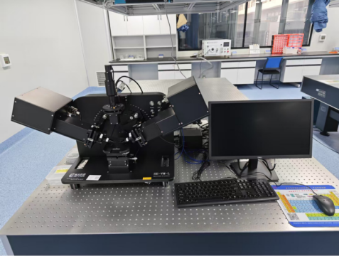
型号 | SE-VM-L
购置时间 | 2024.09
设备简介 | 高精度快速测量光谱椭偏仪，采用自主研发的椭偏创新技术，具备双旋转补偿器同步控制技术、透明基底消背反等技术。快速实现光学参数薄膜和纳米结构的表征分析，适用于薄膜材料的快速测量表征。支持多角度，微光斑，可视化调平系统等高兼容性灵活配置，多功能模块定制化设计。
主要技术指标 | （1）膜厚重复性测量精度：小于0.005nm （100nm SiO2/Si，30repeats，1σ）；  （2）精度指标可响应到 0.0035nm；  （3）折射率重复性精度：小于 0.0002nm；（n@632.8nm,100nm SiO2/Si，30 repeats，1σ）；  （4）精度指标可响应到 0.0001nm；  （5）绝对精度：穆勒矩阵优于：8 组非对角元素m=0±0.005（直通测量， 全波段85% 满足），指标可响应到0±0.004，90%波段满足；  （6）褪偏修正：支持厚度不均匀Non-uniformity，带宽Bandwidth及数值孔径Angular Spread退偏效应修正；  （7）褪偏精度：小于±0.5%（测量裸硅，全波段85% 满足）；指标可响应到±0.3%，90%波段满足。
收费项目 | 院内 | 院外 | 校外 | 备注
培训费 | 100元/人/次 | 150元/人/次 | 200元/人/次 | 培训通过考核可自行预约使用，培训2次，考核1次
机时费 | 500元/小时 | 1000元/小时 | 2000元/小时 | 计费时间间隔为0.5小时
洁净室耗材费 | 30元/天 | 30元/天 | 30元/天

